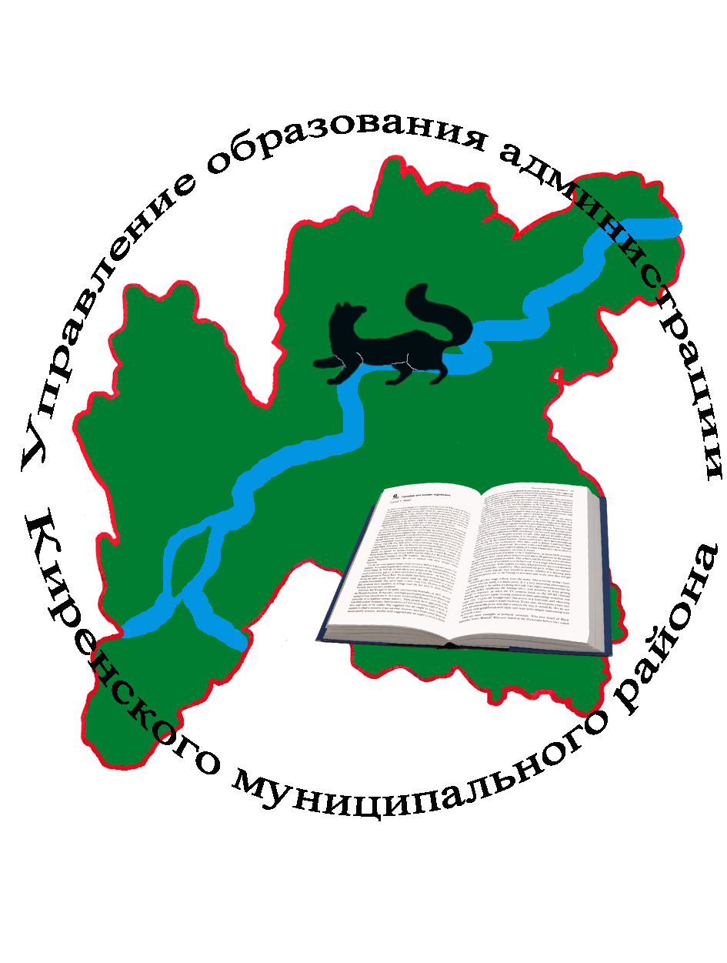

Совещание руководителей образовательных организаций
Дата проведения: 21 декабря 2018 года
Начало совещания: 10.00 часов
Место проведения: МКУ Центр развития образования
Участники совещания: специалисты управления образования, методисты
центра развития, руководители образовательных
организаций

Повестка совещания
10.00–10.10 О выполнении решений совещания руководителей
образовательных организаций от 30.11.2018 года.
Докладчик – О. П. Звягинцева, начальник управления образования

10.10–10.15 Об обеспечении санитарно – эпидемиологического благополучия
детей в период подготовки и проведения новогодних
праздников и зимних каникул.
Докладчик – ведущий специалист – эксперт ТО управления Роспотребнадзора

10.15–10.30 Об обеспечении противопожарной безопасности в
образовательных организациях в период новогодних
праздников и зимних каникул
Докладчик – Григоров Е. С., начальник ОНД и ПР по Катангскому и
Киренским районам,
Содокладчик – Каргин Р.В., начальник АХО.

10.30–11.00 Об итогах районной Недели молодых педагогов
Докладчик – О. Н. Чертовских, методист МКУ ЦРО

11.00–11.20 Состояние работы сайтов образовательных организаций
Докладчик – Т. А. Полоскова, методист МКУ ЦРО

11.20–11.40 О проведении районного форума «Образование – 2019»
Докладчик – Леонтьева Л. В., директор МКУ ЦРО.

11.40–12.00 Разное.

12.00–12.10 Обсуждение решения.

12.10–12.30 Принятие решения.

